第 14 讲 压力速度耦合
配套算例位于原课程“14_压力速度耦合”目录。文中相对路径以该讲目录或已注明的算例目录为准。
OpenCFD OpenFOAM v2512

1 不可压缩条件与压力的作用
不可压缩流动须同时满足动量与连续性，每个单元净体积通量应为零。按已有压力求得的预测速度通常不满足该约束，因此通过压力方程修正面通量和速度。
常密度条件下，可用物理压力除以密度定义运动学压力。本讲 icoFoam 和 pimpleFoam 中的 p 均采用此定义，单位为 m²/s²，其梯度与加速度同量纲。参考压力确定零点，流动由压力梯度及边界约束决定。
本讲方腔边长为 0.1 m，顶盖速度为 1 m/s，运动黏度为 0.001 m²/s，二维网格包含 400 个单元。流体由静止启动，顶盖附近的剪切加速与压力调整共同建立满足封闭域通量守恒的回流。
压力速度耦合还须同步构造和修正面通量。有限体积连续性约束直接作用于面通量，仅更新中心速度不足以保证单元守恒。分析算法时应同时跟踪 p、U 和 phi 的更新关系。

2 压力方程的建立
将动量离散整理为 aPUP=H−∇p，aP 为对角系数，H 汇集邻接、旧时层及其他贡献。由 U=H/aP−(1/aP)∇p 构造预测面通量，再代入连续性建立压力扩散方程，求解后修正通量。
上述表达用于说明压力修正的来源，省略了网格积分和具体归一化。程序中的 rAU、HbyA 及对应面量由离散矩阵和插值得到，并需与边界处理一致。压力方程是将动量关系代入离散连续性后形成的条件。
预测通量造成单元净流入时，压力修正通过附加面通量降低连续性误差。相邻单元对同一修正通量取相反符号，以保持总体守恒。压力方程求解后，再由新压力梯度更新中心速度及边界条件。
在共置网格中，压力和速度都存储于单元中心。面通量的构造必须避免压力与速度之间出现不合理的离散解耦，因而不能简单把任意插值后的中心速度当作最终守恒通量。阅读求解器流程时，应定位预测通量、压力通量修正和速度修正各自出现的位置。
封闭方腔各边界没有给定绝对压力，压力方程存在加任意常数的自由度。本例设置 pRefCell 为零、pRefValue 为零，固定一个参考值以消除奇异性。若改为出口压力定值的通道，则压力基准由边界确定，参考处理应结合边界条件分析。
从边界通量看，封闭方腔的所有壁面法向速度为零，但内部单元在预测阶段仍可能出现通量不平衡。总体净通量接近零并不能保证每个单元分别守恒，因为正负局部不平衡可以相互抵消。压力修正必须作用于各单元之间的通量关系，所以日志中须同时关注局部统计和全局统计。若全局值极小而局部值偏大，应继续检查空间分布及压力修正，不能把全局抵消理解为处处连续性成立。
此外，动量对流系数依赖当前速度。第一次预测所用系数来自已有状态，压力修正后速度已经改变；外层循环重新组装系数，才能进一步处理这一非线性依赖。压力线性迭代在固定矩阵下减少残差，与重新组装动量系数的作用不同，这正是外循环和线性求解需要分层记录的原因。

3 PISO SIMPLE 与 PIMPLE
PISO 每步先预测动量，再多次修正压力，使速度和通量满足离散连续性。nCorrectors 控制压力修正次数，每次压力求解还可执行非正交修正，处理网格方向偏差对扩散离散的影响。
SIMPLE 常用于稳态求解，通过动量、压力修正及松弛迭代逼近稳态解。采用 steadyState 时，迭代编号不代表物理时间。若真实流动包含周期波动，稳态迭代无法给出瞬时周期变化，研究目标需改为适当的瞬态或统计问题。稳态与瞬态方法的选择先由流动特征和目标量确定。
PIMPLE 在一个时间步内设置外层循环。每个外循环可以更新动量方程及模型系数，并在内部执行压力修正，使非线性耦合进一步收敛。nOuterCorrectors 控制外层循环，nCorrectors 控制每个外循环内的压力修正，nNonOrthogonalCorrectors 控制压力方程附加的非正交处理。
外循环为一次时常采用类似 PISO 的流程，但完整行为还取决于动量预测、最终迭代及模型更新选项。增加外循环主要减小同一时间步内的耦合误差，减小时间步主要改变时间离散误差。两者可以共同影响结果，却不能互相替代。
本例为正交方腔，nNonOrthogonalCorrectors 为零，意味着没有附加非正交修正，压力方程本身仍会求解。把该值误认为压力修正次数，会错误预测日志数量。即使提高非正交修正次数，也只是重复相应压力处理，并不等于增加完整外层动量更新。

4 字典 最终修正与迭代停止
pimpleFoam 基准每步执行两次外循环，每次含两次压力修正，配置如下。
PIMPLE
{
nOuterCorrectors 2;
nCorrectors 2;
nNonOrthogonalCorrectors 0;
pRefCell 0;
pRefValue 0;
}

普通压力求解采用 PCG、DIC、绝对容差 10⁻⁶ 和相对容差零点零五。pFinal 引用普通 p 配置，再将 relTol 设为零，用于最终压力修正。普通 U 的绝对容差为 10⁻⁵，UFinal 为 10⁻⁷，二者均关闭相对停止条件，因此最终速度求解使用更严格的绝对要求。
pFinal
{
$p;
relTol 0;
}
UFinal
{
solver smoothSolver;
smoother symGaussSeidel;
tolerance 1e-7;
relTol 0;
}

$p 是字典引用，不是另一个压力变量。运行时读到 pFinal 后，程序根据最终迭代状态选择对应线性设置。缺少被请求的 Final 配置时，错误可能在进入最终阶段后才出现。查看字典时还需检查正则表达式是否已经同时覆盖普通名称和 Final 名称。
松弛因子用于限制一次场更新或方程更新的幅度，常用于稳态或外层耦合中的振荡控制。场松弛和方程松弛的作用位置不同。当前基准未专门配置 relaxationFactors，不能将某个默认或其他教程的松弛值写为本例输入。扩展试验若增加松弛，应记录作用变量及子字典，并比较收敛速度和场结果。
线性求解容差只控制一次矩阵方程的收敛，PIMPLE 外循环则更新系数及耦合场。某次压力残差很小，并不说明外循环间速度变化已经很小。判断是否需要增加外循环，应查看连续性、场变化及目标量，而非只统计某一个最低残差。

5 两类算例对比及计算次数
icoFoam 与 pimpleFoam 的几何、物性、初值和终止时刻一致，但前者采用 Δt=0.001 s、Gauss linear，后者为 0.005 s、Gauss linearUpwind grad(U)。直接比较包含步长、格式和耦合的共同影响。另设 pimple_outer1、pimple_outer4，用于控制其余条件后考察外循环次数。
相比之下，pimple_outer1、基准 pimpleFoam 和 pimple_outer4 保持时间步及离散格式一致，外循环分别为一、二、四次。这一组用于直接比较外循环次数。基准计算至零点一秒，共二十个时间步，每步两次外循环、每轮两次压力修正，故压力求解记录为八十次。
一般估算中，若外循环为二、压力修正为二、附加非正交修正为一，则每次压力修正通常包括主求解和一次附加修正，每个时间步约求解二乘二乘二，共八次压力方程。实际执行还受提前终止条件及求解器实现影响，应以日志记录核对。本例非正交参数为零，基准每步为四次。
现有日志中，外循环一、二、四次对应压力求解四十、八十和一百六十次，压力线性迭代总数分别为八百一十二、一千五百三十二和二千八百八十。外循环增加使调用量按预期增加，但各次压力求解所需迭代不完全相同，所以线性迭代总量不是严格倍数。

6 实际速度 连续性与耗时
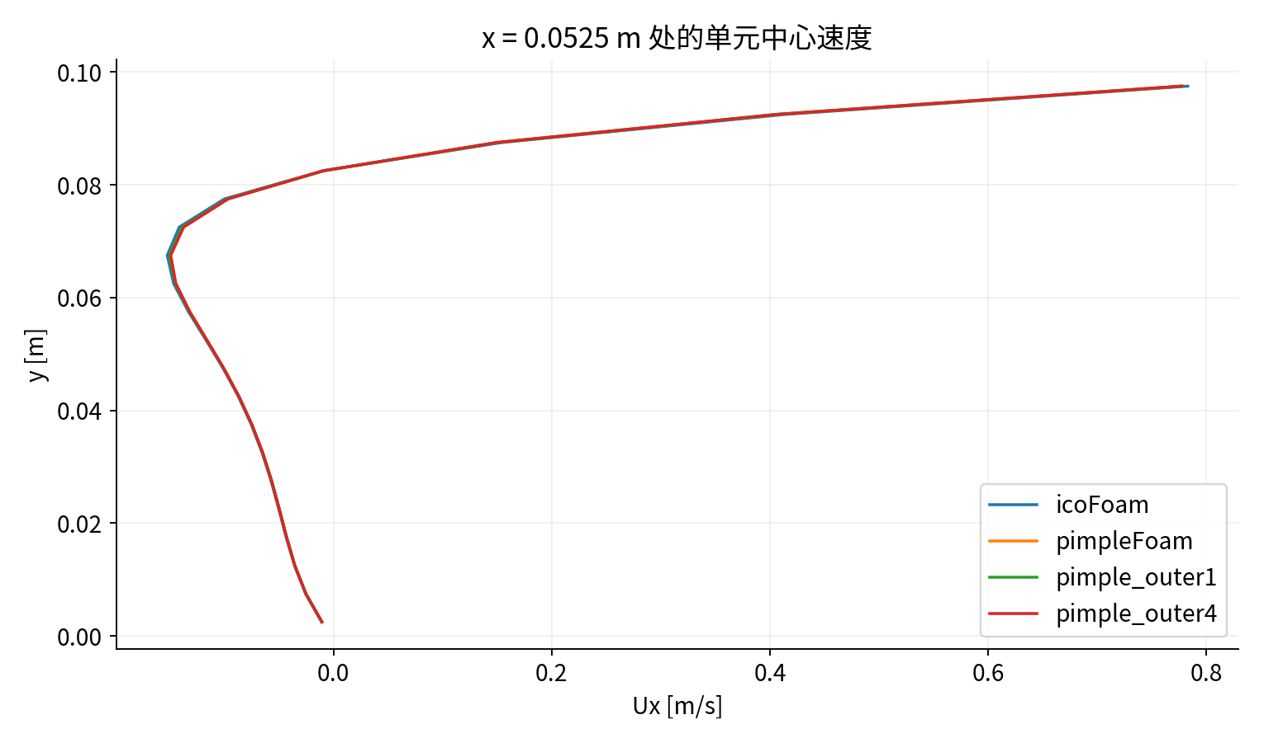
图中数据取自 x=0.0525 m 处的一列单元中心，各组均显示 0.1 s 时的水平速度随高度的变化。
icoFoam 与 pimpleFoam 在零点一秒的速度场相对 L2 差异约为百分之三点三三，以 icoFoam 场范数为分母。由于前述时间步和格式不同，该差异不能单独归因于耦合算法。图中的剖面说明两套完整设置得到的启动流场不同，后续需要控制其他因素才能比较某一算法参数。
在同一 PIMPLE 组内，outer1 相对于 outer2 的速度场相对 L2 差异约为 0.00846373，outer4 相对于 outer2 约为 0.000450137。两次到四次外循环的变化明显小于一次到两次，说明在当前网格和时间步下，增加至四次对最终速度场的进一步影响较小。是否已足够，应结合所研究观测量的容许误差确定。
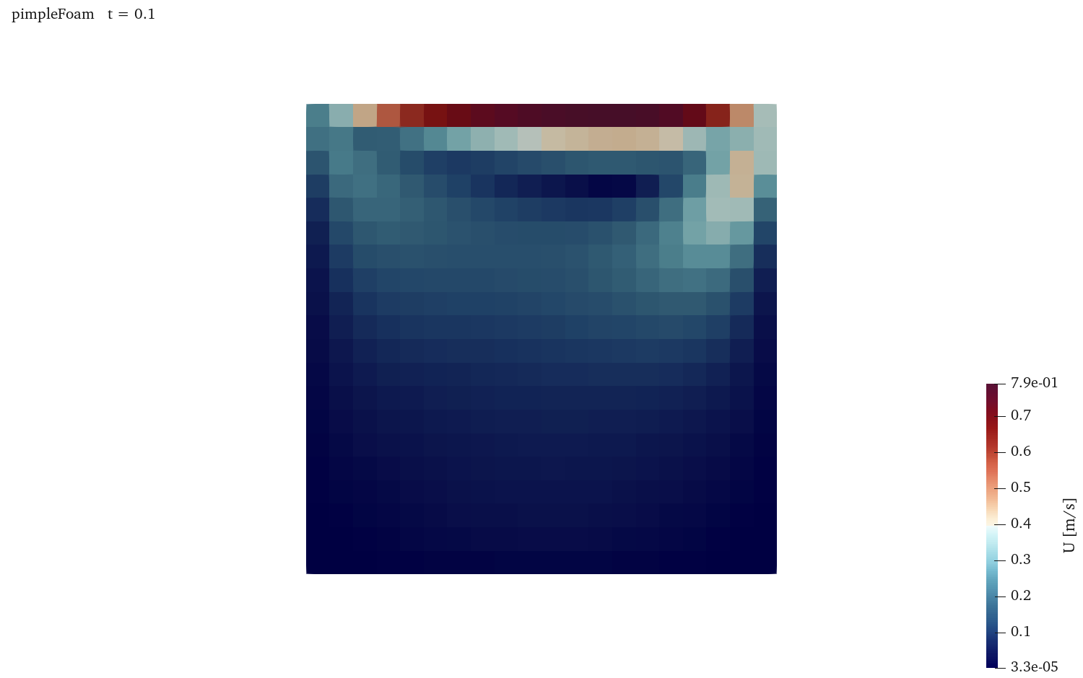
外循环一、二、四次的最终连续性日志中，sum local 分别约为 2.54×10⁻⁹、3.48×10⁻⁹ 和 5.01×10⁻⁹。该项是特定时刻归一化的局部不平衡统计，数值没有随外循环严格单调下降。外循环次数也改变前面的状态及最终求解调用，因此不能仅用最后一行的微小差异评定整个算法精度。
日志中的求解器 ExecutionTime 约为零点零八、零点一二和零点一八秒。增加外循环有明确计算成本，应与场变化共同记录。完整脚本耗时受启动和网格操作影响，不能拿求解器内部计时与另一组总流程时间直接相除。对短小算例，重复测量和一致计时范围尤其重要。

7 运行流程与常见问题
source /usr/lib/openfoam/openfoam2512/etc/bashrc
cd 代码/pimpleFoam
./Allrun.sh

脚本生成网格并检查，随后运行 pimpleFoam，最后计算速度大小。更换主程序时，不只修改 application，还要检查 Allrun.sh 实际调用。pimpleFoam 的黏性模型配置及动量离散项与 icoFoam 不完全相同，例如本例还包含有效黏性偏应力项的散度格式，缺少该条目会在组装动量方程时报告错误。
压力求解失败时，应先读取首条错误对应的文件或矩阵类型。若是 pFinal 条目缺失，需要补充最终配置；若是连续性长期偏大，则检查边界通量、压力参考、时间步及修正次数；若速度极值迅速增大，还要检查对流格式、物性和初边值。不同故障对应不同层次，不能统一通过增加外循环处理。
对于非正交网格，增加压力非正交修正可能改善通量一致性，但几何质量仍是离散误差来源。若局部单元严重偏斜，反复求解压力并不会改变其几何插值误差，应结合网格质量和空间加密分析。对当前规则网格，首先应控制时间步和外循环条件，再扩展到复杂网格。
建立算法对照时，先列出保持不变的几何、物性、初值、格式、时间步及比较时刻，再指定唯一变化的循环参数。结果表同时包含压力调用次数、累计线性迭代、耗时、连续性及速度场差异。这样才能区分重复求解带来的成本和耦合收敛带来的实际改善。

8 命令查询与结果复核
以下命令在指定算例目录执行。运行脚本生成网格、日志及结果后，再进行结果查询；需要修改设置时，先保留完整算例副本。

PISO 与 PIMPLE 循环
执行目录为 代码/pimpleFoam。
foamDictionary system/fvSolution -entry PIMPLE
foamDictionary system/fvSolution -keywords
pimpleFoam -help

nOuterCorrectors 控制外层耦合，nCorrectors 控制压力修正，非正交修正位于压力方程求解循环内。
外循环为 1 时常采用类似 PISO 的流程，具体步骤还取决于预测器、最终迭代及模型更新设置。
比较 1、2、4 次外循环的误差和耗时，并通过独立时间步对照检查时间精度。

字典引用与展开
执行目录为 代码/pimpleFoam。
foamDictionary system/fvSolution -expand
foamDictionary system/controlDict -entry application -value
cat Allrun.sh

$p 在相应字典作用域中引用 p 的设置，可在 pFinal 中引用后覆盖 relTol，展开字典可查看最终配置。
controlDict 的 application 记录主程序，Allrun.sh 直接调用程序，两处设置应保持一致。
pFinal 为最终压力修正所用的线性求解配置，其调用由当前求解器确定。

9 从动量预测到压力通量修正
将离散动量方程按对角项和其余项整理，可用 U=H/aP−rAU∇p 表示压力对速度的作用，其中 rAU 为对角系数倒数的相应离散量。面通量由求解器按动量预测、时间修正和边界条件构造。预测通量在单元上的净和构成连续性不平衡，压力方程利用共享面上的压力差消除该不平衡。共置网格上，面通量构造还关系到压力与速度的离散耦合，不能在求解后任意重插值覆盖已经修正的 phi。
PIMPLE 将动量预测和压力修正放入外循环。外循环改变方程系数的非线性一致程度，压力修正则主要处理给定预测状态下的连续性。非正交修正针对网格几何对压力扩散项的影响，不能替代外循环。每次线性求解内部又包含独立的矩阵迭代，这些层次的次数具有不同含义。
当求解器未提前终止循环且各层均执行时，压力方程调用次数可按时间步数、外循环数、压力修正数和非正交修正层数估算。实际程序可能因最终修正设置或收敛控制改变调用，因此应以日志计数复核。课程 outer1、outer2、outer4 适合比较外循环，icoFoam 与 pimpleFoam 的时间步及格式不同，需要另外说明。

10 扩张过滤通道中的多孔阻力与压力与速度耦合

11 几何 边界与比较条件
入口通道高度6 mm，在x=20 mm处突然扩张到10 mm，出口位于x=80 mm。计算厚度为1 mm，前后边界采用empty，二维积分包含该厚度。x=35–45 mm内的完整扩张截面设为过滤材料区域。清洁与多孔两组使用相同几何和2880单元网格，从而把主要差异限定为体阻力模型。
入口速度为0.1 m/s，壁面无滑移，出口运动学压力设为0，速度为零法向梯度。运动黏度ν=1e−5 m²/s，参考密度ρ=1000 kg/m³，对应动力黏度μ=0.01 Pa·s。入口Re=UH/ν=60，采用等温层流模型。此处的材料被等效为连续体阻力，不对具体孔隙进行几何解析。
入口面积为0.006×0.001=6e−6 m²，所以流量为6e−7 m³/s。扩张后截面积为1e−5 m²，平均速度约0.06 m/s。厚度、速度和流量之间必须满足这组关系，否则压降、功率和区内速度的比较会出现固定倍数错误。

12 阻力方程与系数单位
对常密度不可压缩流体，连续性方程为∇·U=0。采用运动学压力pₖ=p/ρ时，动量方程可写为∂U/∂t+∇·(UU)=−∇pₖ+ν∇²U+S。各向同性Darcy–Forchheimer源项为S=−[νd+0.5f|U|]U。
d的单位为m⁻²，等于渗透率的倒数；f的单位为m⁻¹。本例d=1e8 m⁻²、f=1000 m⁻¹。νdU的单位为m/s²，0.5f|U|U的单位同样为m/s²，与其余动量方程项一致。若使用动力学形式，整个源项还需乘密度。OpenFOAM场p的量纲为[0 2 −2 0 0 0 0]，不能把该数值直接标成Pa。
真实材料系数通常来自压降试验或孔隙尺度计算。引用数据时应核对速度是表观速度还是孔隙平均速度、是否已包含孔隙率、惯性项是否带1/2以及系数方向。不同约定下的同名系数不能直接替换。本例采用各向同性体平均阻力，三个方向的系数相同。

13 cellSet cellZone与实际选区
topoSet首先用boxToCell选取x=0.035–0.045 m内的单元，建立filterCells；再用setToCellZone生成filterZone。fvOptions的selectionMode设为cellZone，cellZone名称为filterZone。
运行日志应显示选择400个单元，体积为1e−7 m³，与区域长度0.01 m、截面积1e−5 m²一致。
cellSet是操作中的单元集合，cellZone是供模型持续引用的体区域，patch是边界面分区。将这些对象混淆，会导致源项作用于错误位置或没有作用。求解前应在ParaView显示过滤区域，并核对其两端是否与设计位置一致。压力沿程图也应标出这一范围，便于检查压降是否确实发生在阻力区内。

14 压降估算与实算结果
若过滤区内速度近似均匀，忽略壁面及进出口影响，则Δp≈ρ[νdU+0.5fU²]L。代入U=0.06 m/s、L=0.01 m，Darcy项约600 Pa，Forchheimer项约18 Pa。估算首先用于核对数量级，并帮助判断线性阻力和惯性阻力的相对重要性。
本次计算至8 s，清洁通道总压降为10.859478 Pa，多孔通道为621.843441 Pa。两组入口流量相同，出口参考压力相同。多孔通道的沿程压力在x=35–45 mm内显著下降，与体阻力作用区对应。估算式不含壁面黏性、扩张损失和阻力区界面附近的非均匀速度，因此不能把它视为当前离散模型的精确解析解。
在过滤区中部，截面平均速度接近0.06 m/s。阻力系数突变的前后单元内，速度插值与压力修正会受到较陡梯度影响，面通量与单元速度的数值关系需要局部加密检验。应分别报告全通道压降、区内压力梯度和质量守恒，而不只依据一项数值吻合判断模型精度。

15 PIMPLE迭代与离散尺度
本例采用pimpleFoam，外迭代两次，每次进行两次压力修正，时间步0.002 s，计算至8 s。时间项使用backward，动量对流采用linearUpwind，压力用GAMG求解。两组最终流量相对不平衡均远小于1e−6，最后一秒的压降变化接近零。标准及扩展网格检查均通过，最大非正交角为0°。
Darcy阻力时间尺度τd≈1/(νd)=0.001 s，当前时间步比该尺度大。这说明强阻力项应进入离散矩阵，不能用简单显式更新代替。PIMPLE中的动量方程、压力方程和面通量修正共同维持离散连续性，判断迭代是否充分应同时查看残差和边界流量。稳态数值不再变化仍不能替代网格与时间步验证。

16 回流与功率
突然扩张后形成局部反向流动。以Ux<−1e−5 m/s且x>20 mm作为当前单元级判据，两组各有38个反向单元，总体积9.5e−9 m³。该数值依赖判据与网格，只用于同一网格上的比较。回流区的长度和边界应结合流线、速度分量和加密网格确定。
维持流量所需的压力功率近似为ΔpQ。清洁通道约6.52 μW，多孔通道约373 μW。体阻力耗散可另由ρ∫[νd|U|²+0.5f|U|³]dV计算，结果可用于检查阻力方向及功率数量级。完整机械能收支还包含壁面耗散、动能通量变化和离散误差，不能把单一源项耗散直接当作全部泵功。

17 参数研究与提交要求
给定流量与给定压差属于不同控制条件。前者增加阻力主要提高压降，后者增加阻力主要降低流量。参数研究必须先声明控制方式，再改变渗透率、惯性系数或材料长度。几何和网格保持一致的清洁基准用于识别额外阻力的作用；过滤区界面的网格加密用于检查陡压力梯度的离散影响。
提交材料包括系数单位推导、选区单元与体积、完整Allrun.sh日志、流量收支、压力曲线和速度场。后续可在独立目录中设置Darcy主导与惯性阻力增强两类方案，比较压降对速度的一次和二次依赖，并说明是否符合所选系数的适用范围。

18 计算结果与数据来源
下列图表由本讲独立算例的实际保存场、采样数据或原始日志生成。各图的计算条件与误差定义见前述案例分析，原始数值保存在本讲测试结果。
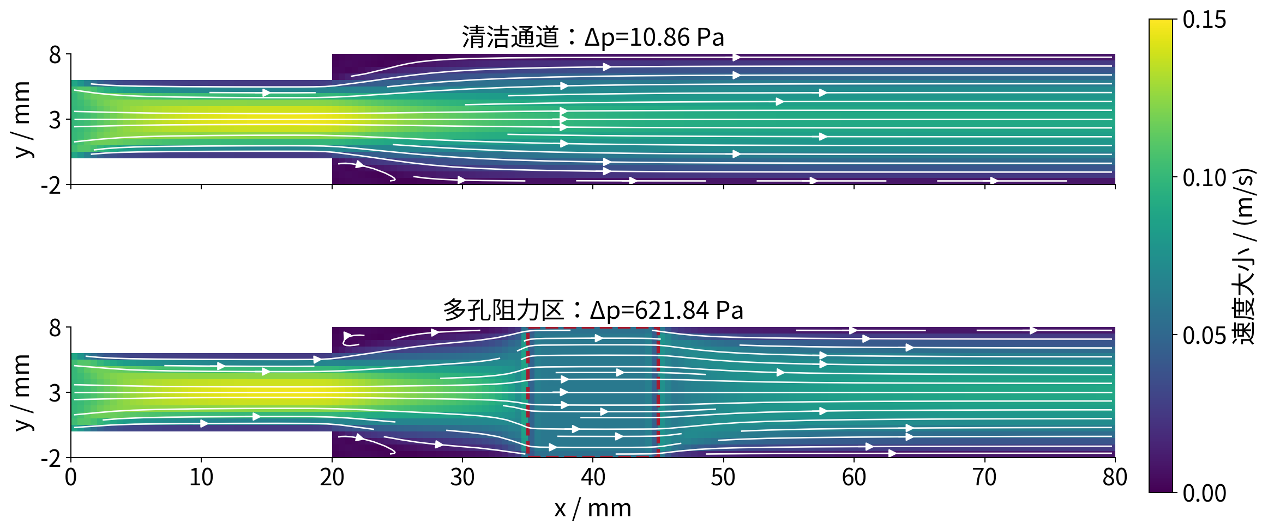
t=8 s；两组入口流量相同。红色虚线框为x=35–45 mm的实际阻力区；扩张口回流见局部放大图。
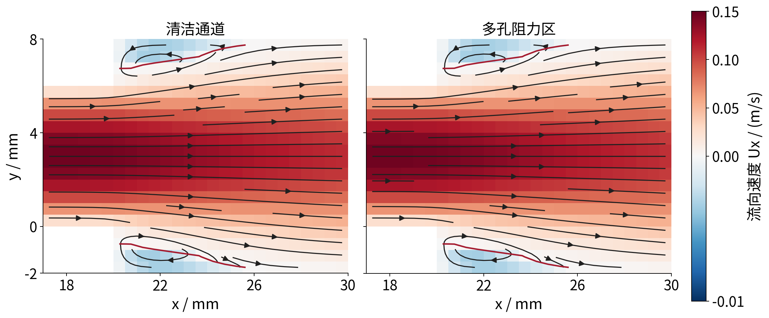
t=8 s；显示x=17–30 mm，两组色标和空间比例相同。红线为Ux=0，负Ux区域位于扩张角点下游。
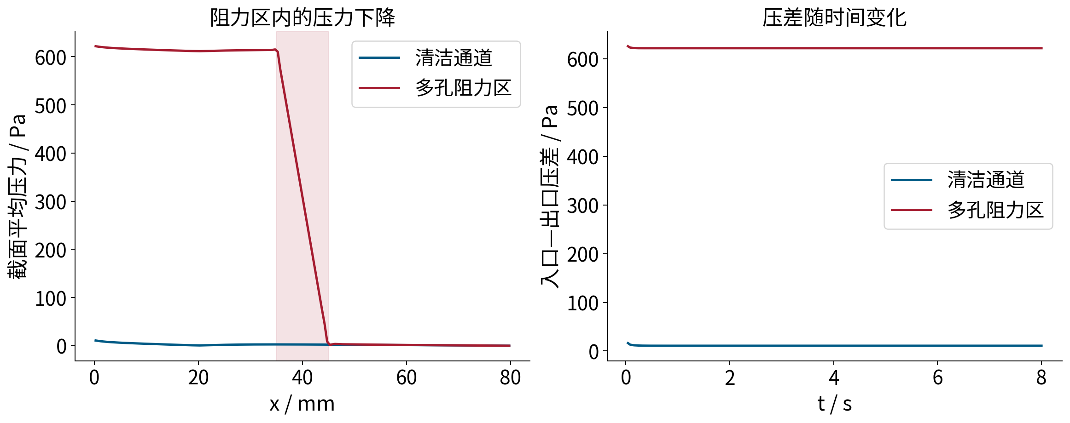
p乘以ρ=1000 kg/m³换算为Pa，出口压力为0。浅红区为x=35–45 mm；两组采用相同坐标。

19 资料来源
基本方法参考 Wolf Dynamics《OpenFOAM Introductory Training》2021 修订版，PDF 文件第 698–715 页。命令语法以本机 OpenCFD OpenFOAM v2512 的帮助和配套教程为准。本讲字典片段、网格统计及数值结果取自课程对应算例，完整输入位于代码目录，原始日志与检查记录位于测试结果目录。

